Documentación Técnica – Reporte Categorías – Posición presupuestaria

Paquete: ZPC_MM_CATEGORIAS.
Objeto: Reporte de materiales, categorías y posición presupuestaria.

Tecnología: SAP S/4HANA – ABAP OO

1. Objetivo del Desarrollo
Mostrar un listado de materiales con información de categorías de valoración, cuentas de mayor y posiciones presupuestarias. El reporte debe permitir la descarga a excel.
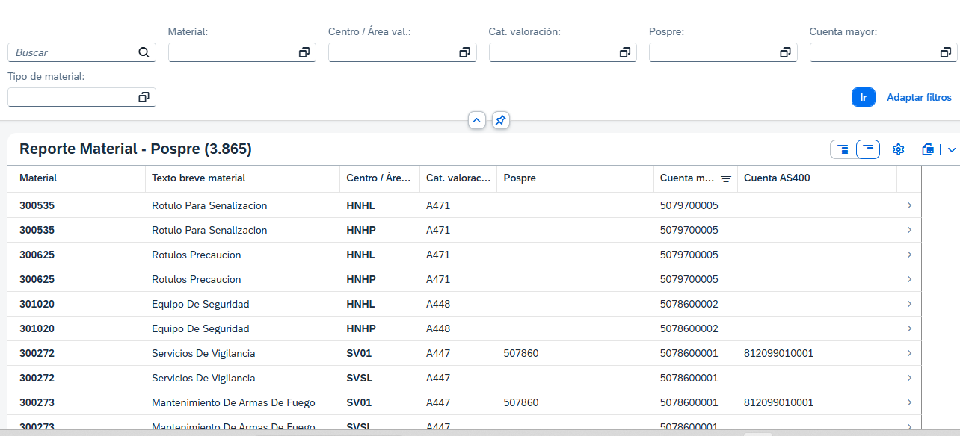
Aplicación en calidad:
https://vhbltws1wd01.sap.baclatam.com:44381/sap/bc/ui5_ui5/sap/zmmmatpospre/index.

2. Arquitectura General (End-to-End)
Vista Root
ZR_MM_MATPOSPRE
↓
Service definitions
ZSD_MM_MAT_POSPRE
↓
Service bindings
ZSD_MM_MAT_POSPRE

3. Componentes Técnicos

Paquete Principal
ZPC_MM_CATEGORIAS: Paquete de tipo estructurado.
Subpaquetes: ZPC_MM_CATEG_T1 y ZPC_MM_CATEG_T2
Dentro del paquete ZPC_MM_CATEG_T1 se encuentran las vistas realizadas a tablas que no tienen vistas liberadas para la versión. Por ejemplo, consulta a la tabla t030.
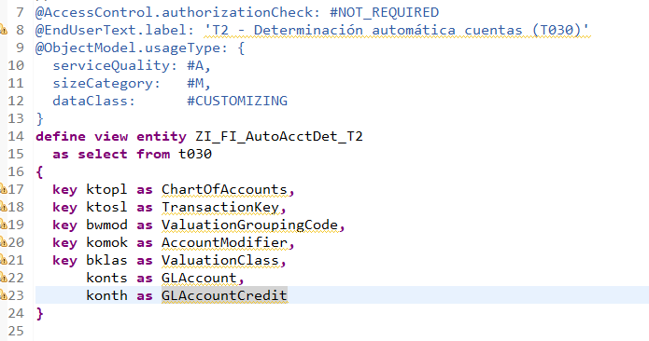
Dentro del paquete ZPC_MM_CATEG_T2 se encuentra la vista principal y todos los objetos RAP liberados para la versión.
Service Binding: ZSB_MM_MAT_POSPRE_04, type: OData V4 – UI. Entidad: MaterialPospre
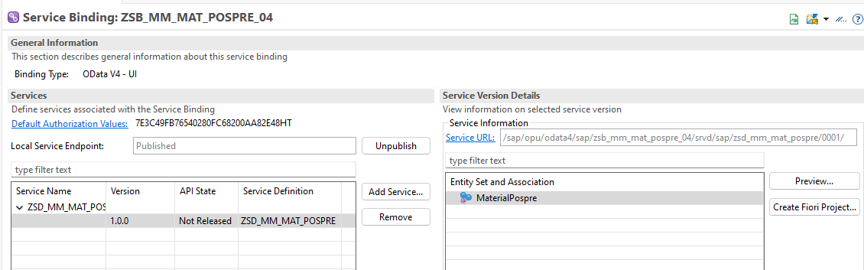
Visualización reporte, filtros:

No es necesario colocar un filtro por defecto. La cantidad de datos no afectará la búsqueda. Todos los filtros pueden recibir varios valores.
Columnas disponibles en la primera visualización:

Para agregar mas columnas se presiona la opción de configuración.
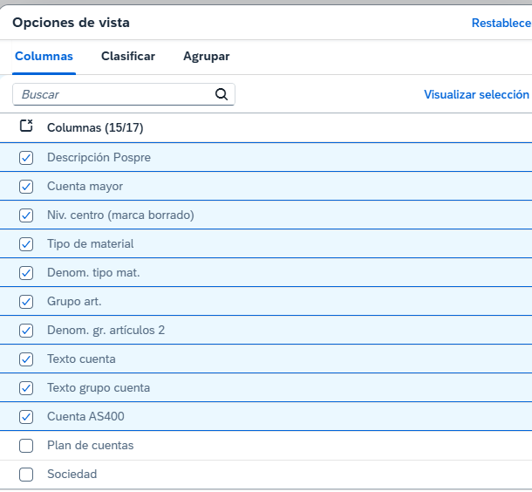
Si se desea, se puede guardar una variante de visualización por defecto y por usuario con la siguiente opción:
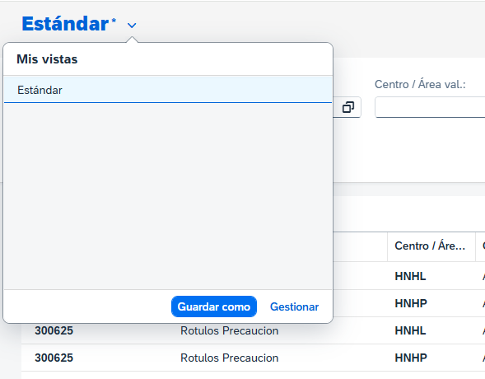

4. Ordenes de transporte
Tipo | Orden | Descripción
WB | DS4K906946 | 6-810: Funcionalidad para MM-49 Reporte de categorías
CZ | DS4K906948 | 6-810: Funcionalidad para MM-49 Reporte de categorías

